Отчет по лабораторной работе №6

Дисциплина: Архитектура компьютера

Стрижов Дмитрий Павлович

Содержание

# 1 Цель работы

Освоение арифметических инструкций языка ассемблера NASM.

# 2 Задание

1. Символьные и численные данне в NASM
2. Выполнение арифметических операций в NASM
3. Задание для самостоятельной работы

# 3 Выполнение лабораторной работы

## 3.1 Символьные и численные данне в NASM

Создаю каталог для программ лабораторной работы №6 и файл lab6-1.asm (рис. 1).

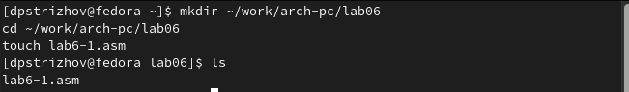

Figure 1: Создаю необходимые файлы и каталоги

Пишем программу длы вывода значения регистра eax и создаем испольняемый файл (рис. 2).

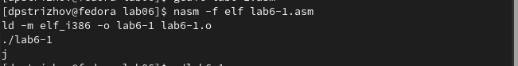

Figure 2: Вывод регистра eax

Меняем программу, как указано в задании, символ на экране не отображается (рис. 3).

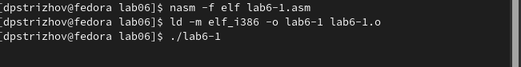

Figure 3: Вывод измененной программы

Создаю файл lab6-2.asm в каталоге ~/work/arch-pc/lab06 и ввожу в него текст программы из листинга 6.2 (рис. 4).

Figure 4: Создание lab6-2.asm

Figure 4: Создание lab6-2.asm

Создаю исполняемый файл (рис. 5).

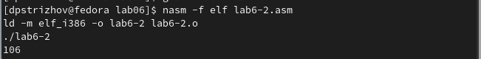

Figure 5: Выполнение исполняемого файла

Меняем в программе строковые значения на целочисленные, ответ равен 10 (рис. 6). Функция iprintLF и iprint отличаются друг от друга тем, что в первом случае после вывода идет переход на следующую строку (рис. 7).

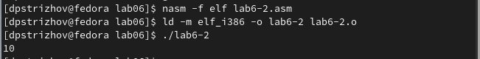

Figure 6: Выполнение измененнной lab6-2.asm

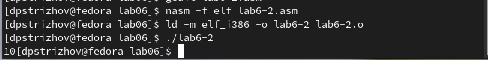

Figure 7: Разница между iprintLF и iprint

## 3.2 Выполнение арифметических операций в NASM

Создадим файл lab6-3.asm (рис. 8).

Figure 8: Создание lab6-3.asm

Figure 8: Создание lab6-3.asm

Создаю исполняемый файл lab6-3 и запускаю его (рис. 9).

Figure 9: Создние исполняемого файла lab6-3 и его запуск

Figure 9: Создние исполняемого файла lab6-3 и его запуск

Изменяю входные значения и запускаю компелирую lab6-3.asm снова (рис. 10).

Figure 10: Запуск lab6-3.asm с измененными входными данными

Figure 10: Запуск lab6-3.asm с измененными входными данными

Создаю файл variant.asm, куда я вписываю программу для подсчета варианта задания по номеру студенческого билета, создаю исполняемый файл и запускаю его (рис. 11).

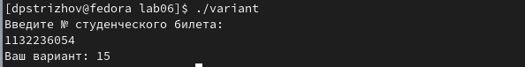

Figure 11: Подсчет варианта

1. mov eax,rem call sprint
2. Данные строки используются для считывания вводимой строки
3. call atoi используется для преобразования символа в число
4. xor edx,edx mov ebx,20 div ebx inc edx
5. В регистр ebx
6. Для округления в правую сторону получамого числа
7. mov eax,edx call iprintLF

## 3.3 Задание для самостоятельной работы

Создаем программу для решения выражения 15-ого варианта, проверяем вычисления для двух x (рис. 12).

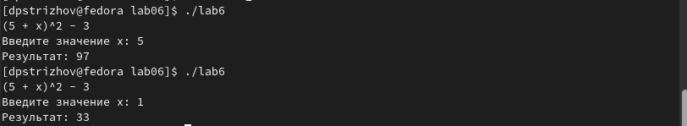

Figure 12: Проверка работы lab6.asm

# 4 Выводы

За время выполнения лабораторной работы я освоил арифметические функции ассемблера в NASM.

# Список литературы

Ввод данных с клавиатуры в ассемблере Источник: https://kivimsk.ru/vvod-dannyx-s-klaviatury-v-assemblere